Laboratoire: JQuery ET AJAX

Objectif(s)
- JQuery :
  - Événements
  - Classes
  - Ajax

CLONER
Clonage du repository
- Dans Fork, clonez le repository
  - Soit via URL
  - Soit via GitHub.com
Dans ce laboratoire, vous aurez à décider vous-mêmes quand faire vos commits et vos push.

Ajouter de l’animation

Weapons/index
L’objectif est de surligner le Weapon sur lequel la souris passe dans la vue Weapon/Index.
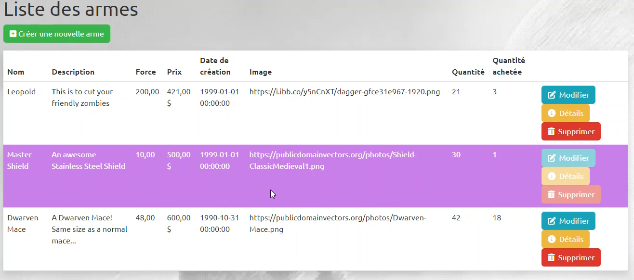
- Ouvrez le fichier Root/CSS/site.css
- Ajoutez une classe CSS pour le surlignage appelée highlight :
  - Couleur de fond : DarkViolet
  - Opacité : 0.5
  - Couleur du texte : white
- Essayez par vous-même en vous rappelant vos notions de web serveur, sinon, utilisez le code ci-dessous.
/* Surligner le weapon dans l'index*/
.highlight {
background: darkviolet;
opacity: 0.5;
color: white;
}
- Ouvrez la vue Weapon/Index
- Ajoutez un script qui ajoute la classe highlight quand la souris passe sur les éléments <tr> ayant la classe WeaponList et l’enlève quand la souris sort.
- N’oubliez pas de mettre tous vos scripts à l’intérieur de la section @section Scripts et de l’ajouter si elle n’existe pas déjà Voir la réponse au besoin. Voir la réponse au besoin.
@section Scripts{
<script>
</script>
}
- Il y a plusieurs façons de réaliser l’objectif. Ex. : ajoutez la fonction pour attacher les évènements mouseenter et mouseleave qui ajoute et enlève la classe créée précédemment. Voir la réponse au besoin.
<script>
$("tr.WeaponList")
.on("mouseenter", function() { $(this).addClass("highlight"); })
.on("mouseleave", function() { $(this).removeClass("highlight"); });
</script>

Ajouter des appels ajax

Ajouter un favori dans la vue partielle ZombieCard
L’objectif est d’identifier un Zombie favori en cliquant sur une icône
- Ouvrez la classe Zombie
- Ajoutez une propriété booléenne appelée IsFavorite
- Ouvrez la vue partielle _ZombieCard

- Ajoutez un lien identifié par une icône Font Awesome orange (text-primary), ayant la classe favorite
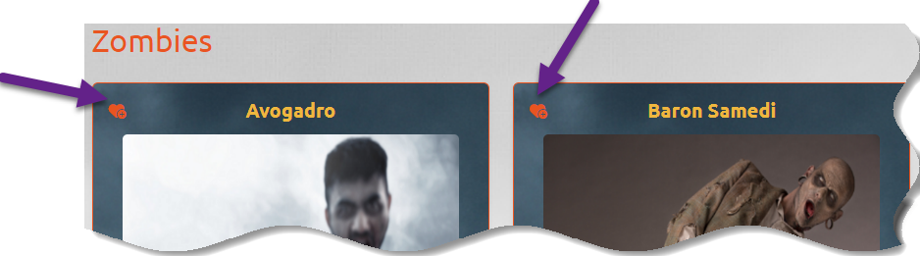

<div class="col-lg-4 col-md-6 pb-4">
<div class="card border-primary rounded shadow-sm" style="background: url('/images/imagesLayout/fond.png');">
<div class="card-body px-3 pt-3 pb-1 row">
<div class="position-absolute">
<a class="favorite text-primary"><i class="fa-solid fa-heart-circle-plus"></i></a>
</div>
<p class="card-title text-center text-warning h5"><b>@Model.Name</b></p>
</div>
- Modifiez le code afin que la classe text-dark soit appliquée si IsFavorite est false et que ce soit text-primary si la valeur de IsFavorite est true. Voir la réponse au besoin.
<a class="favorite @(Model.IsFavorite ? "text-primary": "text-dark")"><i class="fa-solid fa-heart-circle-plus"></i></a>
- Ajoutez le code nécessaire pour désigner le Zombie comme favori via un call Ajax afin de ne mettre à jour que l’élément html et non toute la page. Regardez les notes de cours pour trouver comment réaliser cette étape. Les grandes lignes :
  - Ajouter un attribut avec la valeur de l’Id du zombie à l’élément <a> qui contient la classe favorite.

  - Ajouter une action Favorite à votre contrôleur ZombieController qui va modifier l’état de IsFavorite d’un zombie et retourner un JsonResult avec la nouvelle valeur de IsFavorite

  - Écrire un script qui fait un appel AJAX à l’action que vous venez d’ajouter lorsque l’on clique sur un élément qui contient la classe favorite. Utilisez l’attribut que vous avez ajouté pour fournir l’Id du zombie sur lequel l’utilisateur a cliqué à votre action Favorite. N’oubliez pas de mettre le <script> dans une section @section Scripts dans la vue Zombie/Index, pas dans la vue partielle, on ne peut pas définir de section dans une vue partielle.
    - Selon le résultat retourné par votre action Favorite (true ou false), votre script AJAX devra modifier les classes text-primary et text-dark sur l’élément <a> qui contient la classe favorite.

Voir la réponse à la page suivante au besoin

Contrôleur Zombie
[HttpPost]
public async Task<IActionResult> Favorite(int id)
{
Zombie zombie = await _serviceZ.GetByIdAsync(id);

if (zombie == null)
{
return NotFound($"Could not find zombie with id: {id}");
}

zombie.IsFavorite = !zombie.IsFavorite;
_baseDonnees.Update(zombie);
await _baseDonnees.SaveChangesAsync();

return Json(zombie.IsFavorite);
}
Vue Zombie Index
@section Scripts {
<script>
$(".favorite").on("click" , function () {
let baliseA = $(this); // Allez chercher l'élément <a> qui a été cliqué.
//console.log(baliseA); // Validation qu'on obtient bien l'élément voulu. (Voir console navigateur)
let idZombie = baliseA.attr("id"); // Obtenir l'id en utilisant attr sur l'élément <a> cliqué
//console.log(idZombie); // Validation
$.post("/Zombie/Favorite", { "id" : idZombie }, // Construction de la requête post car on modifie les données
function (data) {
//console.log(data); // Validation
if (data){
baliseA.removeClass("text-dark");
baliseA.addClass("text-primary");
} else {
baliseA.removeClass("text-primary");
baliseA.addClass("text-dark");
}
});
});
</script>
}

Ajouter une vue modale sur Zombie/DEtails
L’objectif est d’afficher une vue partielle modale en cliquant sur le bouton Details de la vue _ZombieCard
- Créez une vue partielle nommée _ZombieDetails affichant le détail d’un zombie.
  - La vue partielle doit afficher toutes les informations sauf l’image et IsFavorite.
@model Zombie

<div>
<h4>Zombie</h4>
<hr />
<dl class="row">
<dt class = "col-sm-3">
@Html.DisplayNameFor(model => model.Name)
</dt>
<dd class = "col-sm-7">
@Html.DisplayFor(model => model.Name)
</dd>
<dt class = "col-sm-3">
@Html.DisplayNameFor(model => model.ShortDesc)
</dt>
<dd class = "col-sm-7">
@Html.DisplayFor(model => model.ShortDesc)
</dd>
<dt class = "col-sm-3">
@Html.DisplayNameFor(model => model.Point)
</dt>
<dd class = "col-sm-7">
@Html.DisplayFor(model => model.Point)
</dd>
<dt class = "col-sm-3">
@Html.DisplayNameFor(model => model.Force)
</dt>
<dd class = "col-sm-7">
@Html.DisplayFor(model => model.Force)
</dd>
<dt class = "col-sm-3">
@Html.DisplayNameFor(model => model.ZombieType)
</dt>
<dd class = "col-sm-7">
@Html.DisplayFor(model => model.ZombieType.TypeName)
</dd>
</dl>
</div>

Objectif : Ajoutez le code nécessaire afin d’afficher la vue partielle affichant des détails pour le zombie concerné en modal (popup) (Bootstrap). Utilisez un call Ajax pour obtenir l’information.
- Essayez par vous-même en consultant le PowerPoint. Les grandes lignes :
  - Ajouter une action Details dans ZombieController qui retourne la vue partielle _ZombieDetails d’un zombie et les informations du zombie en question.
    - Testez dans le navigateur avec l’URL zombie/details/1 pour voir le résultat.

  - Ajouter une classe detail-btn sur le bouton Details de _ZombieCard pour nous permettre de facilement écrire votre jQuery. Vous devrez aussi obtenir l’id du zombie.

  - Ajouter un script pour faire un appel AJAX lorsque l’on clique sur un bouton Details et afficher le contenu retourné dans le modal (voir point suivant).

  - Il existe déjà un div modal dans la vue Zombie/Index avec un id « showmodal » et un sous div avec un id « content ». On peut utiliser le code suivant pour remplacer le contenu du div avec l’id content et afficher le modal.
$("#showmodal #content").html(data); // Insère data dans le div avec l’id content
$("#showmodal").modal("show") // Permet d’afficher le modal
Voir la réponse au besoin :
public async Task<IActionResult> Details(int id)
{
Zombie zombie = await _serviceZ.GetByIdAsync(id);

if (zombie == null)
{
return NotFound($"Could not find zombie with id: {id}");
}
return PartialView("_ZombieDetails", zombie);
}

<a class="detail-btn p-2 border w-100 btn btn-warning px-3" id="@Model.Id">
<i class="fa-solid fa-pen-to-square"></i>&nbsp;@Locals["Details"]
</a>

$(".detail-btn").on("click", function() {
let btn = $(this);
let idZombie = btn.attr("id");
$.get("/Zombie/Details", { "id" : idZombie }, // Construction de la requête get
function (data) {
$("#showmodal #content").html(data); // Insère data dans le div avec l’id content
$("#showmodal").modal("show") // Permet d’afficher le modal
});
});

Commentaires et validation (Commit) des changements dans le code
- Faites un Commit
- "Poussez" Push les modifications sur le repo en ligne Remote: cliquez sur 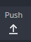

Fin du laboratoire!

